Hobby Horsing Turnier PSV Hofgut Gravenbruch, 20.-21. April 2024
Nennformular für das Hobby Horsing Turnier auf dem Hofgut Gravenbruch vom 20.-21. April 2024
Genehmigt von der Kommission für Pferdeleistungsprüfungen in Hessen (L.K.H.)
Bitte für jeden Teilnehmer und jedes Hobby Horse ein eigenes Nennformular ausfüllen.
Vorname
Nachname
Geburtsdatum
Straße und Hausnummer
PLZ
Ort
E-Mail-Adresse
Name des Hobby Horse
Hobby Horse Verein / Gruppe

Ich möchte an folgenden Hobby Horsing Prüfungen teilnehmen
Veranstaltungsdatum | Prüfung | Nenngeld | Bitte ankreuzen
20.04.2024 | Dressur – Stufe 1 leicht | 11 EUR
20.04.2024 | Dressur – Stufe 2 mittel | 11 EUR
20.04.2024 | Dressur – Stufe 3 schwer | 11 EUR
20.04.2024 | Caprilli Test | 11 EUR
21.04.2024 | Stilspringwettbewerb | 11 EUR
21.04.2024 | Zeitspringen | 11 EUR
21.04.2024 | Freier Springwettbewerb | 11 EUR
 | Nenngeld gesamt

Bitte die entsprechenden Prüfungen ankreuzen; Nennschluss: 12.04.2024
Das Nennformular ist an die Emailadresse bleppich@googlemail.com zu senden und das Geld ist bis zum Nennschluss an den Veranstalter zu überweisen. Die Bankverbindung lautet:
PSV Hofgut Gravenbruch e.V. | IBAN: DE92430609671307448000 | BIC: GENODEM1GLS
Einverständniserklärung: Hiermit erkläre/n ich/wir (Vor- und Nachname, Anschrift des/der Erziehungsberechtigten des teilnehmenden Kindes):

______________________________________________________________________________ mich/uns damit einverstanden, dass unser o.g. Kind an den Prüfungen des Hobby Horsing Turnier des PSV Hofgut Gravenbruch e.V. teilnimmt. Die Hinweise zur Veröffentlichung von Bild und Tonaufnahmen, sowie zum Datenschutz haben wir zur Kenntnis genommen.
________________________________ __________________________________________
Ort/Datum Unterschrift der/des Erziehungsberechtigten

Informationen zu den Aufgaben
Aufgabe Dressur Stufe 1 – Leicht und Dressur Stufe 2 - mittel
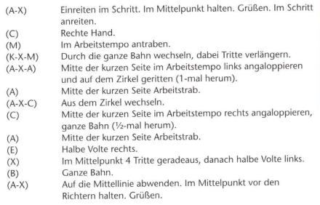

Dressur Stufe 3 – Schwer
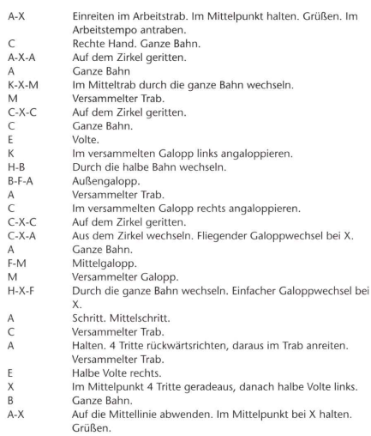

Parcours Caprilli Test
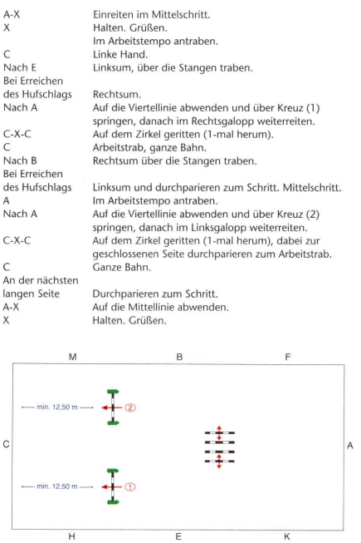

Parcoursskizze für alle Springprüfungen
